上面空一行
页眉处没有一条横线
注意：下面内容纯属格式规范的示例，不是调查报告内容写作的示例。
浙江财经大学东方学院本科学生
城乡社会调查报告
小二楷体_GB2312，居中，不加粗

如有副标题，三号楷体_GB2312，如没有，请删除这条线

关于杭州小区停车状况调查
以下除最后一行，凡是填入的内容均采用4号楷体_GB2312。

学生姓名 张某某 指导教师 王某某
会计学、
财务管理、
资产评估
分 院 会计分院 专业名称 审计学
班名分别简写
16会计1班、
16财务1班、
16资评1班
16会计（ACA）班
16财务（CMA）班
班 级 16审计1班 学 号 16201200000
评阅教师电子签名

成 绩 评阅教师签字
成绩分为优、良、中、及、不及。“成绩”及“评阅教师签字”由评阅教师填写。

2017年9月30日

“摘要”两字前空两个中文字符，中间空一个中文字符，与“关键词”均为小四黑体，内容为小四楷体_GB2312，字数一般为200字左右。
全文1.5倍行距，段前段后均为“0”行。除了要求居中外，其他行首都应空两个中文字符。
关于杭州小区停车状况调查
题目上下各空一行，3号黑体，居中；如有副标题，字体为四号楷体_GB2312，主副标题之间不空行

摘 要：随着私家车数量的剧增，小区停车难问题令众多有车族，尤其是没有车位的车主苦不堪言，甚至引发邻里之间、业主与物业间关系的紧张。针对这种现象时期我走访了杭州部分小区，对私家车的“生存空间”、 ......等方面进行了一番调查，发现小区车位的稀缺早已越过了“警戒线”， 大量的私车无“家”可归............。
关键词3-5个，中间以分号相间，行末不加句号，下空两行
下
关键词：小区停车状况；停车制度；物业公司；业主
一级分标题为3号黑体，居中，上下各空一行。下同。
除了标题有对应的字体格式要求外，其他正文内容都是小四号宋体中文，数字字母用5号Times New Roman
- 杭城小区停车现状
二级分标题，序号为（一）（二）......在（ ）的后面不要加“、”号，四号黑体，上下不要空行。
（一）二级标题......
青春坊位于杭州市中心，这是一个建立于90年代初的小区，没有正规的停车场和地下车库，小区的车辆也从最初的12辆(含公家车)发展到了如今的350辆。......不少业主为了解决停车难的问题，只好采取换房的方法。
1．三级标题.....
如有三级分标题，序号为“1．”“2．”“3．”....小四，黑体；如有四、五级分标题，序号分别为（1）（2）（3）...及①②③...为小四宋体。上下不要空行。

青春坊位于杭州市中心，这是一个建立于90年代初的小区，没有正规的停车场和地下车库，小区的车辆也从最初的12辆(含公家车)发展到了如今的350辆。......不少业主为了解决停车难的问题，只好采取换房的方法。
2．三级标题
青春坊位于杭州市中心，这是一个建立于90年代初的小区，没有正规的停车场和地下车库，小区的车辆也从最初的12辆(含公家车)发展到了如今的350辆。......不少业主为了解决停车难的问题，只好采取换房的方法。
青春坊位于杭州市中心，这是一个建立于90年代初的小区，没有正规的停车场和地下车库，小区的车辆也从最初的12辆(含公家车)发展到了如今的350辆。......不少业主为了解决停车难的问题，只好采取换房的方法。
表1-1 ：XXXXXXXX
表1-1，意为第1部分中的第1张表。图表标题为5号宋体，加粗
图、表中文字用5号宋体，数字字母用5号Times New Roman

 | XXXX | XXXX | XXXX | XXXX | XXXX
百分比 | 39% | 54% | 41% | 78% | 9%
（二）二级标题
宋体小四......

二、造成小区停车难问题的原因

（一）旧小区规划车位“真空”
以前大家都没有私家车，社区里没有停车位的概念。最近几年，小区里的住户私车突然多了很多，回家晚了就要跟人抢车位。小区在建设时根本没有规划正规的停车场，连正规的车位都少的可怜，车只能往楼下的小区通道上停。在几年前的经济条件下，有车的人很少，因此早期规划的小区，很少考虑到停车位的问题，有车的业主只需将车停在地上画出的停车位上即可。但随着人们经济水平的提高，车的数量近几年骤增，停车位就无法满足业主的需求，因此才出现了争抢的现象。
（二）......
以前大家都没有私家车，社区里没有停车位的概念。最近几年，小区里的住户私车突然多了很多，回家晚了就要跟人抢车位。小区在建设时根本没有规划正规的停车场，连正规的车位都少的可怜，车只能往楼下的小区通道上停。在几年前的经济条件下，有车的人很少，因此早期规划的小区，很少考虑到停车位的问题，有车的业主只需将车停在地上画出的停车位上即可。但随着人们经济水平的提高，车的数量近几年骤增，停车位就无法满足业主的需求，因此才出现了争抢的现象。
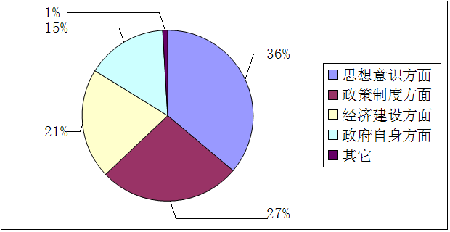
图2-1：XXXXXXXXXXXXXX

三、对小区停车难问题的建议

（一）控制私家汽车的数量
当前，居民购买汽车的势头迅猛，如果不加以控制，未来几年“停车难”的问题会越来越严重。......
（二）......
......

参考文献
另起一页，三号黑体，居中，上下各空一行
参考文献不宜过早，一般在2010年以后。

著作列示（小四，宋体，1.5倍行距，下同。）

[1]徐亚明：《中级财务会计》，浙江人民出版社，20XX年X月第X版。
[2]蔡俊：“论信息技术对会计的影响”，《财务与会计导刊》，20XX年第X期。
......
期刊文章列示
[5]李荣梅、陈良民：《企业内部控制与审计》，经济科学出版社，20XX年版。

多位作者

